**即时聊天软件：吾亦聊**

项目开题报告与计划v1.2

**修订历史记录**

|  |  |  |  |
| --- | --- | --- | --- |
| **日期** | **版本** | **说明** | **作者** |
| 2018/10/8 | V1.0 | 开题报告初版 | 卢越兴 |
| 2018/11/11 | V1.1 | 开题报告完整版 | 杨健威 |
| 2018/12/18 | V1.2 | 排版校对 | 魏芸 |
|  |  |  |  |
|  |  |  |  |
|  |  |  |  |
|  |  |  |  |

**目录**

1 项目介绍与可行性分析 3

1.1 项目介绍 3

1.2 可行性分析 3

2 组织架构与角色安排 4

3 交付物 4

3.1 项目产生的交付物 4

3.2 提供给用户的交付物 4

4 资源需求 4

4.1 物力资源需求 4

4.2 人力资源需求 5

5 时间里程碑计划 5

6 项目控制方式 5

7 制定项目计划 5

8 其他计划 6

1. 项目介绍与可行性分析
   1. 项目介绍

吾亦聊(Chatstyle)是一款3D即时聊天软件。在Chatstyle营造的社区内，用户既可以彼此之间自由地交谈，也可以通过会议室和聊天频道进行局部范围内的交流。Chatstyle旨在提供更具画面感和更多交互的聊天体验。通过游戏引擎，Chatstyle可以模拟出更加真实的聊天场景。用户可以通过社区内的各种聊天机制与其他用户建立多种形式的聊天情景，同时可以体验在日常生活中难以实现的交流方式。

* 1. 可行性分析

#### 1.2.1 技术可行性

竞争对手功能比较：

1. 微信、QQ、子弹短信等聊天工具的展示能力有限，只通过文字和语音来表达用户信息。
2. 表情包等特性灵活性较低，制作成本较高。
3. 其语音聊天和视频聊天所产生的传输的图像数据较大，即时性受网络影响较大。
4. Chatstyle除了提供文字交流，还可以提供用户操作人物角色动作的功能，用户可以通过肢体语言表达自己的想法。

技术风险及规避方法：

即时通讯需要基于较新的通讯协议。使用由第三方维护的包管理工具比如npm可以节省开发通讯工具和制定通讯策略的时间。

易用性及用户使用门槛：

软件采用普遍使用的上下左右键进行操作，同时也支持WASD等替代键位的操作。用户在软件内可以随时获取使用帮助。

产品环境依赖性

操作系统：Windows 7/8/10

#### 1.2.1 经济可行性

收益：

1. 为扩展市场和分析用户行为，项目前期不收取任何费用。
2. 在市场拓展开之后可以考虑在软件中添加增值服务。

支出：

1. 人力成本：成员自愿无报酬参与开发，无费用支出。
2. 软件成本：软件不用于商业用途，而且使用破解软件进行开发，无费用支出。
3. 硬件成本：软件运行于局域网，暂无购置大型服务器的需要，无费用支出。
4. 组织架构与角色安排

项目经理：杨健威

需求分析人员：杨健威 魏芸

开发人员：卢越兴 张媚 杨玉卿 罗锦昊 魏芸

测试人员：罗锦昊

1. 交付物
   1. 项目产生的交付物

1. 需求文档

2. 概要设计

3. 详细设计

4. 测试报告

5. 用户手册

6. 系统数据模型

7. 项目开题报告与计划

8. 项目章程

9. 周报告

10. 项目范围

11. 项目更改报告

12. 成本估算

13. 结题报告

14. MS Project文件

15. StarUML文件

* 1. 提供给用户的交付物

吾亦聊（Chatstyle）即时通讯聊天系统

1. 资源需求
   1. 物力资源需求

#### 项目开发使用服务器：1台

服务器最低配置：

1. 处理器：Intel Xeon 2.5GHz 1核
2. 内存：0.5GiB
3. 内网带宽能力：0.1Gbps
4. 操作系统：Ubuntu 16.04
5. 系统盘：40GiB 2120 IOPS

#### 项目开发个人PC：6台

个人PC最低配置：

1. 处理器：i7-8700K
2. 主板：Z370系列
3. 内存：芝奇幻光戟灯条RGB 64GB
4. 显卡：NVIDIA TESLA V100 32G
5. 电源：安钛克HCP1300
6. 显示器：Dell U2417H * 2
   1. 人力资源需求
7. 文档整理人员：1名
8. 原型制作工程师：2名
9. Unity开发工程师：3名
10. Nodejs开发工程师：1名
11. Web前端开发工程师：1名
12. 系统测试工程师：1名
13. 时间里程碑计划
14. 确定项目成立 2018年9月2日
15. 确定项目需求 2018年9月12日
16. 具备相关IT技术和环境配置完成 2018年10月9日
17. 第一次迭代完成 2018年10月21日
18. 第二次迭代完成 2018年11月9日
19. 第三次迭代完成 2018年11月26日
20. 项目结题 2018年12月2日
21. 项目控制方式

每周例会检查，线上会议敦促。

1. 制定项目计划

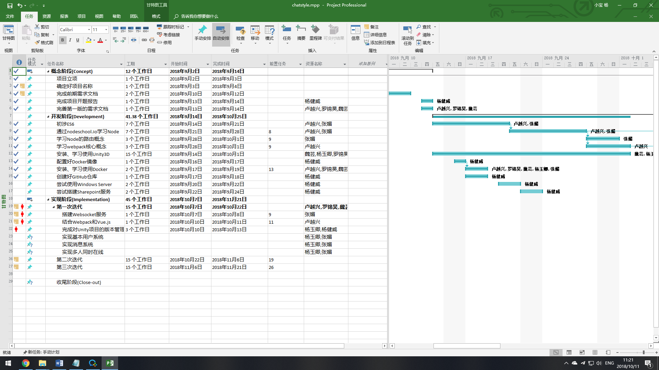

详情参考.mpp文件。

1. 其他计划

使用Windows Server，搭建Sharepoint服务器，搭配Office软件，加强项目成员之间的信息交流。